

Grundlagenforschung zur Komprimierungsrate von Texten verschiedener Art

Seminarfacharbeit Informatik, Linguistik
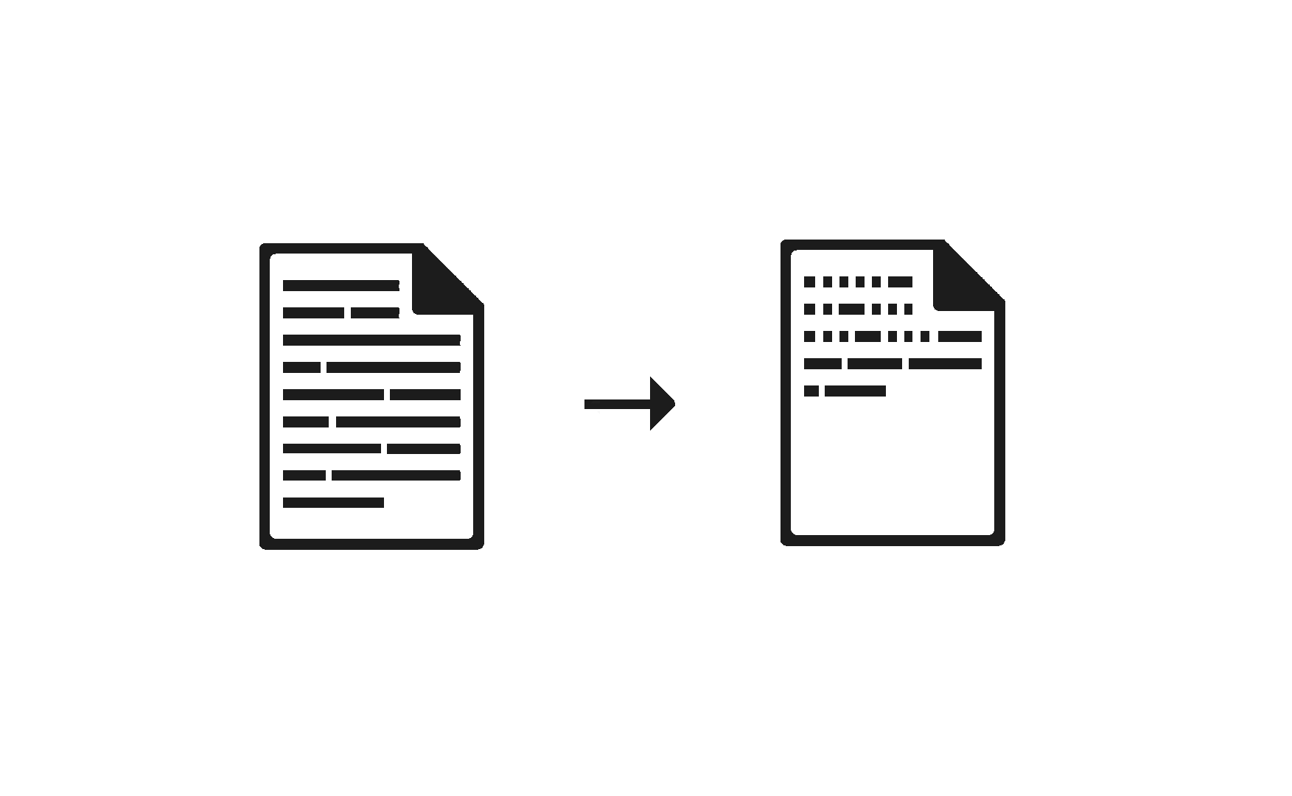
Fabian Keßler & Moritz Decker

Inhaltsangabe
- Einleitung & Ziel der Arbeit
- Der Kompressions- & Dekompressionsalgorithmus
- Analyse und Interpretation der Metadaten
- Fehlerbetrachtung

Einleitung & Ziel der Arbeit

Der Kompressions- & Dekompressionsalgorithmus
Das Ziel des Kompressionsalgorithmus ist es, den eingegebenen Text in einer Form auszugeben, die im Optimalfall weniger Speicherplatz benötigt, als der ursprüngliche Text, jedoch durch einen entsprechenden Algorithmus eindeutig in die ursprüngliche Form zurückgebracht werden kann. Dabei kann von einem Text aus Wörtern ausgegangen werden, die sich aus Zeichen des UTF-8 Zeichensatzes zusammensetzen und durch gängige Satzzeichen, Leerzeichen oder Kontrollzeichen wiederum des UTF-8 Zeichensatzes von einander getrennt werden.

Um später Klarheit bei der Beweisführung zu haben ist ebenfalls eine formale Definition unserer Ansprüche an den Kompressions- sowie Dekompressionsalgorithmus angebracht:
Es seien die Kompressionsfunktionund die Dekompressionsfunktion.
Die Kompressionsfunktionbilde von der Mengealler Nachrichtenauf die Mengealler komprimierten Nachrichtenab. Es gelte.
Die Dekompressionsfunktionsei die Umkehrfunktion von.
Es gelte:
Beide Abbildungenundseien bijektiv. Es gebe also für jede Nachricht nur eine einzige eindeutig auf die Ursprungsnachrichtzurückführbare komprimierte Nachrichtund andersherum.
Für eine erfolgreiche Kompression sollte des Weiteren für jede Nachrichtgelten:wobeidie Länge der Nachricht in Buchstaben ausdrückt. Dies folgt daraus, dass die Kompression zum Ziel hat, die gleiche Information in weniger Speicherplatz zu enthalten.

Auf einer Definition von Ansprüchen kann nun also ein Algorithmus aufgebaut werden, der eben beschriebene Funktionalität implementiert. Der von uns gewählte Ansatz zur Kompression trennt Wörter aus dem Eingabetext durch genannte Trennzeichen auf und bildet eine Liste, die alle Wörter des Textes in der Originalreihenfolge beinhaltet. Diese Liste ignoriert dementsprechend alle Trennzeichen. Der Eingabetext als Zeichenkette wird weiterhin gespeichert. Daraufhin wird aufbauend auf der Liste aller Wörter eine wiederum neue Liste aller zu ersetzenden Worte gebildet, die nun alle Zahlen und alle Wörter beinhaltet, die doppelt vorkommen. Der Grund dafür, dass Zahlen kategorisch zu dieser neuen Liste zählen wird durch den nächsten Schritt anschaulich. Nun wird durch jedes Wort der Liste der zu ersetzenden Worte iteriert und in der Originalzeichenkette durch den Index ersetzt, an dem es sich in der neuen Liste befindet. Dieser Index wird als Zahl in ASCII-Repräsentation in der Basis 10 in die Zeichenkette eingesetzt. Wären nun also alleinstehende Zahlen aus dem Originaltext nicht in die Liste der zu ersetzenden Worte aufgenommen worden, würden diese nun auf ungewollte Weise mit den vom Algorithmus eingesetzten Zahlen interferieren bzw. von der Dekompression fehlinterpretiert werden. Dies würde der Anforderung der Bijektivität des Algorithmus widersprechen, weshalb dieser potentielle Verlust an Kompressionsvolumen in Kauf genommen wird.

Analyse und Interpretation der Metadaten

Fehlerbetrachtung

